第9课 两宋的政治与军事
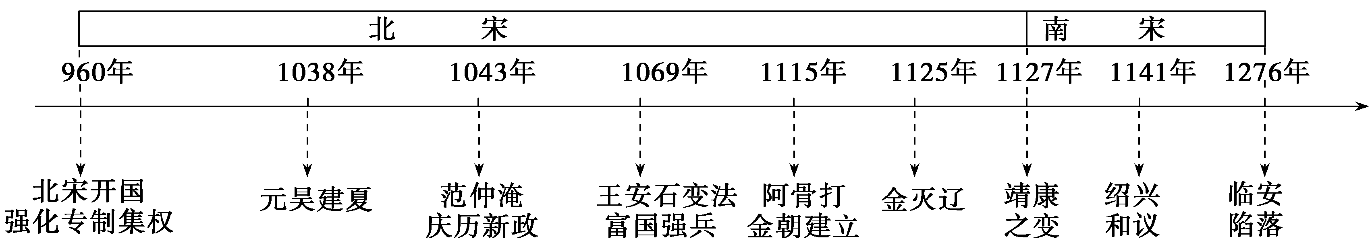
一、北宋初中央集权的加强
1．背景
(1)北宋建立后，结束了五代十国的分裂局面。
(2)鉴于唐后期以来军阀割据、政局动荡的历史教训，有针对性地采取了一系列强化中央集权、维护政权稳定的措施。
2．措施
（1）加强对地方的控制
①权：中央派文官出任地方各州的长官知州，节度使逐渐变为虚衔。
②钱：设诸路转运司统管地方财政，保证各州赋税绝大部分上缴朝廷。
③兵：“更戍法”，将地方精锐部队编入禁军，定期更换驻地。
（2）分散机构权力（分化事权）
①在中央：“二府三司”，枢密院专掌军政，三司专掌财政（计相），与宰相分权，并增设参知政事为副相。枢密院有调兵权，“三衙”有统兵权。
②在地方：
A.包括转运司在内，先后设立了平行的四个路级机构，合称四监司，从不同方面对各州进行监控。
B.州一级增设通判，与知州共同签署文书，彼此制约。
（3）抑制武将势力膨胀
①北宋实行崇文抑武的方针，“杯酒释兵权”罢免宿将兵权。
②用文官担任枢密院长官；
③大力提倡文治，扩大科举规模，抬高文官和士人的地位。
（4）特点：①崇文抑武；②分割地方权力，高度集中于中央；③强干弱枝，守内虚外
3．影响
(1)积极：有效地预防了内部动乱因素，巩固了国家的统一和安定，强化了中央集权。
(2)消极：制度过于僵化，权力分割过细，也影响了行政效率，助长了因循保守的政治风气。
二、北宋的危机：边防压力与财政危机
1．边防压力
（1）辽与“岁币”
①北宋建立之前，契丹族建立的辽朝占领了燕云十六州，对中原形成严重威胁。
②北宋统一后，两次发起夺回燕云十六州的北伐，均告惨败。
③辽军大举南下，逼迫北宋签订协议，北宋每年送给辽一笔钱物，称为“岁币”。通过这项协议，北宋勉强获得了北部边防的安定。
（2）党项与“岁赐”
①北宋与西北党项族新建立的西夏发生战争，也是屡战屡败。
②双方最终达成和议：西夏保持帝号，同时向北宋称臣，北宋每年送给西夏钱物，称为“岁赐”。
2．财政危机
（1）原因
①冗兵：北宋招募组建庞大的军队，军费占到国家财政开支的大半。
②冗官：北宋政府机构设置重叠，官僚队伍不断膨胀。
③根源：加强君主专制中央集权的结果
- 表现：
冗费：岁币、养兵和养官成为朝廷的沉重负担，财政状况日益恶化。
（3）结果：导致宋朝积贫（内）积弱（外）
三、北宋的改革
1．“庆历新政”：范仲淹改革
(1)原因：北宋的政治风气因循保守，行政效率低下。
(2)内容：宋仁宗在位时，范仲淹发起以整顿官僚机构为宗旨的改革，史称“庆历新政”。
(3)结果：新政明显触犯了官僚集团的既得利益，引发抵制，很快归于失败。
2．“熙宁变法”：王安石变法
(1)原因：
①“三冗二积”的局面没有改变；
②范仲淹变法失败，社会危机加深
(2)时间与人物：1069年，宋神宗任用王安石主持变法。
(3)原则与目的：加强国家对农业、商业、水利、赋税、基层管理、军事训练、科举教育等诸多领域的管理和控制，达到富国强兵的目的。
(4)内容
①富国（针对“积贫”）：官府通过向农民提供农业贷款、拨巨资从事商业经营等手段，力图在调控经济的同时开辟财源。
②强兵（针对“积弱”）：对农民进行编制管理和军事训练，希望恢复“兵农合一”的征兵制，取代募兵制。
（5）评价
①变法达到了富国目的，增加大笔收入。
②强兵的效果并不明显，北宋与西夏开战，又以失败告终。
③一些措施在执行过程中加重了人民的负担。
④统治集团内部的分裂日益严重，北宋逐渐走向衰亡。
四、南宋的偏安
1．“靖康之变”：1127年，北宋被东北女真族建立的金朝攻灭，两位皇帝徽宗、钦宗被俘虏北去，史称“靖康之变”。
2．南宋建立：赵构在应天府称皇帝，后定都临安，史称南宋。赵构就是宋高宗。
3．南宋与金的“战”与“和”
(1)岳飞抗金
(2)绍兴和议：宋高宗主动向金朝求和，1141年，南宋与金订立绍兴和议，南宋对金称臣，每年向金朝缴纳一笔财物，称为“岁贡”。岳飞也被南宋朝廷逮捕杀害。
（3）宋金南北对峙：此后，南宋地位稍有上升，不再向金称臣，而是“世为侄国”，继续维持南北对峙的局面。

